Sdružení hasičů Čech, Moravy a Slezska okresu Pardubice
Teplého 1526, Pardubice

Organizační zabezpečení Okresního kola soutěže Plamen v Cholticích
Termín a místo konání
18.-19.5.2019 – fotbalové hřiště Choltice
Povrch drah
Šotolinová dráha 4x60m, přebor jednotlivců
Travnatý povrch št. a út. CTIF, št. dvojic, PÚ
Všechno nářadí si družstva dají do vozíku, který bude zaparkován v areálu hřiště, auta budou parkovat mimo!!!
Na PÚ CTIF bude v sobotu ráno vydaná upravená startovní listina, dle aktuálního seznamu.
Časomíry
SDH Choltice út. CTIF, 4x60m, št. dvojic, přebor jednotlivců
OSH Pardubice št. CTIF, PÚ
Hlavní a rozhodčí disciplín
Velitel soutěže: Jakub Dušek
Technické četa: David Minařík + SDH Choltice
Hlavní rozhodčí: Veronika Křížová
4x60m: Renata Pecková CR
Štafeta CTIF: Aleš Nohýnek (ml.ž.), Iva Vančurová (st.ž.)
Útok CTIF: Zdeňka Dušková
Požární útok: Jaroslav Starý
Štafeta dvojic: Libor Hovorka
Přebor jednotlivců: Jaroslav Dušek
Kontrola materiálu: Jiří Janda, Miroslav Jozíf
Sčítací komise: Radim Lux (v SO), Miroslav Macek (v NE)

Zdravotní služba
Sobota – Zdeněk Kubín
Neděle – Lukáš Tiler
Ubytování:
Ve stanech na koupališti - posezení u společného ohně a možnost opékání párků
V případě velkého nepřízně počasí možnost ubytování v tělocvičně školy – kontaktovat Jakuba Duška na 737 683 305.
Občerstvení:
Hospoda v areálu hřiště
Možnost objednání obědů –maximálně 80 Kč/os. (bude upřesněno)– do 7.5.2019
Kontakt: dusa13@seznam.cz!!! Nebo na tel. : 737 683 305

Součástí OZ je příloha „Přihláška kolektivu MH“, kterou kolektivy přivezou řádně vyplněnou k prezenci, a která platí pro obě části okresního kola.
Kolektiv tvoří: desetičlenné družstvo + vedoucí + řidič.
Návratku s počty přihlášených družstev a jmény jednotlivců na disciplínu běh 60 m s překážkami odevzdají vedoucí kolektivů na OSH nebo zašlou na radamladeze.pardubice@seznam.cz do 13. 5. 2019.

Všechny disciplíny budou plněny dle Směrnice hry Plamen včetně výkladu směrnice (platnost od 1. 9. 2016) všech dodatků a dle organizačního upřesnění provedení disciplín uvedeného v tomto OZ (např. společný materiál)
Každý kolektiv předloží kroniku ke zhodnocení celoroční činnosti spolu s vyplněným dotazníkem „Hodnocení kronik“ v Cholticích, aby se zde mohlo hodnotit!!!
Vedoucí svým podpisem potvrzuje správnost údajů. Kontrola v evidenci bude provedena na místě.
Vedoucí kolektivu předloží ke kontrole členské průkazy s fotografií. Závodníci budou označení ID páskem.
POZOR! Požární útok bude prováděn s jednotnou požární stříkačkou Rosenbauer – FOX. Družstvům bude umožněn 10 minutový trénink (pouze přívodní vedení).
Útok CTIF bude měřen elektronickou časomírou, tzv. „hříbkem“. Tento čas bude brán jako „oficiální“. V případě selhání časomíry, bude výsledný čas pokusu stanoven stopkami, které „poběží“ zároveň s touto časomírou.
Štafeta 4x60 m – provedení 1,5 člunek – tzn.start, dvě dráhy s průběžnou předávkou, poté člunková předávka a dvě dráhy zase s průběžnou předávkou do cíle. Rozběhové a předávací území dle Směrnic.
V průběhu soutěže může být prováděna namátková kontrola nářadí a technických prostředků. Měřící zařízení a
kalibry byly schváleny VV OSH Pardubice.
Protest (odvolání) se podává proti kauci 500,- Kč. V případě uznání protestu nebo odvolání se vrací celá částka, v případě zamítnutí protestu nebo odvolání se celá částka stává příjmem pořadatele. Plátci kauce bude vystaven příjmový doklad.
Protest může podat pouze vedoucí kolektivu, který je řádně označen, má platné osvědčení a je zapsán v přihlášce!

Časový harmonogram: (15x starší, 20x mladší)
!!! Je pouze orientační, bude upravován v průběhu závodu !!! Dbejte pokynů štábu soutěže!
SOBOTA
7:00 – 7:45 Prezence
8:00 – 8:15 Nástup
8:30 – 11:00 út. CTIF (starší)
8:30 – 11:10 4x60 (mladší)
9:15 – 13:15 št. CTIF (mladší)
11:15 – 13:15 4x60 (starší)
12:00 – 14:00 OBĚD
13:30 – 16:00 št. CTIF (starší)
14:00 – 16:00 št. Dvojic (mladší)
NEDĚLE
7:00 – 7:45 Příjezd
8:00 – 8:15 Seznámení s PS
8:30 – 11:00 PÚ (mladší)
8:30 – 9:45 št. Dvojic (starší)
11:15 – 12:50 PÚ (starší)
11:30 – 13:00 jednotlivci (mladší)
12:00 – 14:00 OBĚD
13:30 – 14:45 jednotlivci (starší)
14:00 vyhlášení (mladší)
15:00 vyhlášení (starší)

NÁVRATKA
NA OKRESNÍ KOLO HRY PLAMEN 2019

Přihlašuji družstvo SDH…………………………………………………
na okresní kolo v Cholticích
v kategorii: mladší ….…….družstvo
starší .……….družstvo

vedoucí kolektivu…………………………………………………

jednotlivci na 60 m, jméno a kategorie (dívka, chlapec, mladší, starší):
Jméno a příjmení | SDH | Rok narození | Podpis

vedoucí kolektivu…………………………………………………

HODNOCENÍ CELOROČNÍ ČINNOSTI KOLEKTIVU
SDH ………………………………….
okruh |  | Datum splnění
I | 3 jednodenní nebo 1 vícedenní výlet
 | 2 besedy
 | uskutečnit letní tábor (nejméně 5 dní)
 | Uskutečnit zimní nebo jarní tábor (nejméně 5 dní)
 | navštívit 3 výstavy nebo muzea mimo prav. schůzek
 | 3 spol. nebo vzděl. akce mimo prav. schůzek

II | 1 brigáda – úklid živ. prostředí
 | 1 brigáda – údržba výstroje, výzbroje
 | Kolektiv se zapojí do akce: Recyklujeme s hasiči, Den proti rakovině, 72 hod nebo jiné aktuální veř. akce
 | akce sběr druhotných surovin
 | pečuje nejméně 3 měsíce o starého občana
 | uspořádá libovolnou vol. aktivitu pro ostatní děti

III | získá nejméně 5 odznaků odbornosti nebo specializací

IV | 3 jednodenní nebo 1 vícedenní sport. soustředění
- kulturní programy nebo
- nástěnky s tématikou PO
 | Kolektiv se zapojí do soutěže „ PO očima dětí“
 | 2 spotovní akce mimo hry PLAMEN nebo uspořádá libovolnou sportovní akci

v…………..……….. dne………………… Za správnost údajů odpovídá vedoucí kolektivu- podpis ……………….

Hodnocení celoroční činností

I.okruh |  | II. okruh |  | III. okruh |  | IV. okruh |  | Celkový počet trestných bodů

Za ORM hodnotili:……………………………………….
………………………………….…….

P Ř I H L Á Š K A
do Okresního kola Hry PLAMEN

SDH: _________________________________________
kategorie __________________________________________

Jmenný seznam členů družstva
poř. č. | jméno, příjmení | rok narození | bydliště (město, obec) | podpis
1.
2.
3.
4.
5.
6.
7.
8.
9.
10.
Členové družstva svým podpisem dávají souhlas s využitím fotografických a jiných obrazových záznamů, které byly pořízeny oficiálně pověřenými členy štábu k dalším provozním účelům SH ČMS (plakáty, propagační předměty, informační tiskoviny apod.).

Vedoucí družstva: Trenér družstva:
Jméno, příjmení: Jméno, příjmení:

Datum narození: Datum narození:

Telefon: Telefon:

E-mail: E-mail:

Adresa: Adresa:

Podpis: Podpis:

Vedoucí družstva stvrzuje svým podpisem, že zdravotní stav členů družstva je odpovídající k absolvování akce, na kterou se prostřednictvím této přihlášky přihlašují a rovněž, že zákonní zástupci členů družstva byli seznámeni s prohlášením o dalším využití obrazových materiálů. Dále stvrzuje, že veškeré technické a věcné prostředky PO použité v soutěži odpovídají Směrnici hry Plamen, jsou řádně přezkoušené, schválené a nejsou nijak upravené.

POTVRZENÍ SDH :
Potvrzujeme, že všichni uvedení účastníci jsou řádně registrovaní na OSH a mají zaplaceny členské
příspěvky na rok 2019.

razítko a podpis SDH

Rozpis členů družstva

štafeta 4 x 60 m
1.štafeta 2.štafeta
příjmení a jméno příjmení a jméno

štafeta požárních dvojic
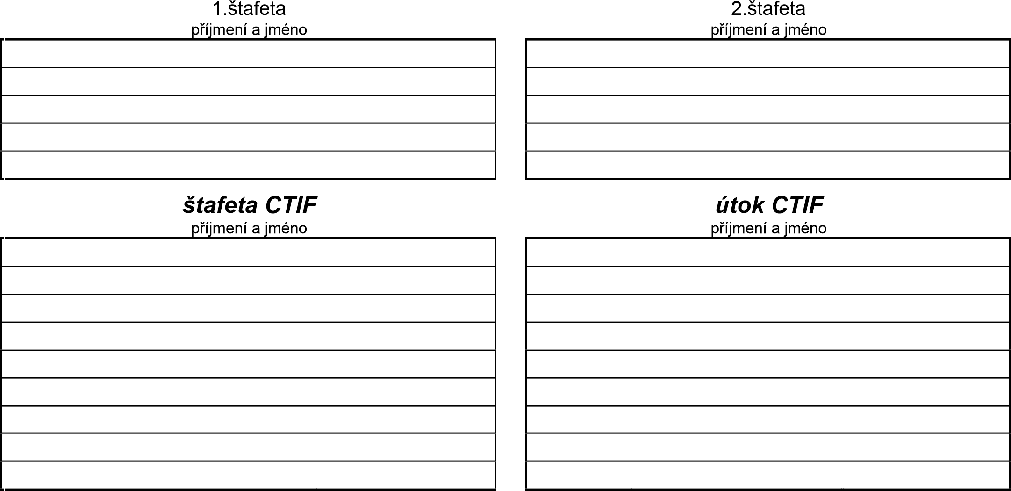

požární útok Plamen
příjmení a jméno

